2009年4月高等教育自学考试全国统一命题考试[最新年份咨询qq593777558]
基础化学试卷
(课程代码5737)
本试卷满分l00分，考试时间l50分钟。
一、单项选择题(本大题共20小题，每小题1分，共20分)
在每小题列出的四个备选项中只有—个是符合题目要求的，请将其代码填写在题后的括
组成原电池，其标准电动势E。为
A.0.62V
B.0.92V[[微信公众号：ikaoti]
C.1.07V
D.1.39V
2．欲使AgCl溶于水中，可以加入
A.H₂0[[微信公众号：ikaoti]
B.AgN0₃
C.NaCl
D.NH₃·H20
3．决定多电子原子核外电子能量的量子数是[本科目答案页面导航：http://zk.ikaoti.cn/zikao.htm]
A.n
B.n，l
C.n，l，m
D.l
4．下列分子中，偶极矩不等于零的是
A.CCl₄
B.S0₂
C.C0₂
D.BF₃
5．以下各组化合物可用重铬酸鉴别的是
A.溴丙烷和2-溴丙烷
B.丙醇和2-丙醇
C.2-溴丁烷和2-甲基–2-溴丙烷
D.2-丁醇和2-甲基–2-丙醇
6．下列化合物中，沸点最高的是
A.CH₃CH₂CH₂CH₃
B.CH₃CH₂0CH₂CH₃
C.CH₃CH₂CH₂CH₂0H
D.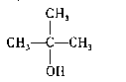
7．下列醇类化合物在酸催化下脱水生成烯烃活性最强的是
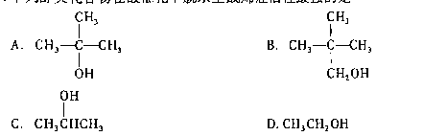
8．下列分子中，能形成分子问氢键的是
A.NH₃
B.CH₃F
C.CH₄
D.H₂S[最新年份咨询qq593777558]
9．在一定温度下，某化学反应的平衡常数
A.恒为常数
B.由反应式决定
C.随平衡浓度而变
D.随平衡压力而变
10．CH₄分子中，碳原于所采取的杂化方式为
A.sp
B.sp^{2[最新年份咨询qq593777558]}
C.sp³
D.dsp²
11．化合物CH₃COOCH₃属于
A.酸酐
B.酯
C.酰氯
D.酰胺
12．关于水溶性维生素下列叙述不正确的是
A.水溶性维生素溶于水
B.水溶性维生素不溶于脂肪和脂溶性溶剂
C.水溶性维生素若摄入过量，便从尿中排出，体内不能储存
D.水溶性维生素大剂量摄入容易引起中毒[[微信公众号：ikaoti]
13．下列化合物，碱性由强到弱的顺序是
A.氨>苯胺>乙胺
B.乙胺>氨>苯胺
C.苯胺>氨>乙胺
D.苯胺>乙胺>氨
14．下列化合物中水溶性最强的是
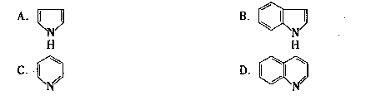
15．下列物质中能与亚硝酸反应生成N一亚硝基胺类化合物的是
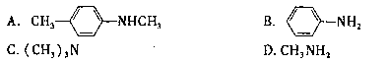
16．下列化合物中，有对称面的是
A.2，3-二溴丁烷
B.2，3-二溴戊烷
C.2，3-戊二醇
D.2-羟基丙酸
17．下列关于多糖的性质叙述错误的是
A.没有还原性
B.有变旋光现象
C.不能生成糖脎
D.没有甜味
18．如果一级标准物质H₂C₂O₄·2H₂O保存不当，部分风化，用它来标定NaOH溶液的浓度时
A.结果偏高
B.结果偏低
C.对结果无影响
D.结果无法确定
19．H₃P0₄的共轭碱是[最新年份咨询qq593777558]
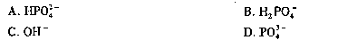
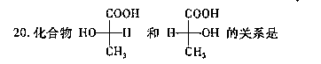
A.对映体
B.同一化合物
C.非对映体
D.结构异构
二、多项选择题(本大题共5小题，每小题2分，共10分)
在每小题列出的五个备选项中至少有两个是符合题目要求的，请将其代码填写在题后的
21．欲使两种溶液间产生渗透现象的必要条件是
A.存在半透膜
B.两溶液体积不同
C.两溶液渗透浓度不同
D.两溶液物质的量浓度不同
E．两溶液的质量浓度不同
22．溶胶在一定时间内能稳定存在而不聚沉主要是因为
A.溶胶的分散相粒子比分子还小
B.溶胶的分散相粒子很大，扩散速度慢
C.溶胶胶粒呈均匀分布，是均相系统
D.胶粒带电荷．相互排斥
E．胶粒带有水化膜保护，阻止彼此碰撞时聚结沉淀
23．下列化合物中，能与FeCl₃溶液发生显色反应的是
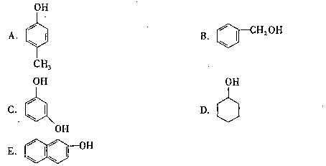[[微信公众号：ikaoti]
24．下列化合物中，不与婓林试剂反应的是
A．甲醛
B.乙醛
C.丁酮
D.苯甲醛
E．苯乙酮
25．下列化合物中属于尿酸的结构式是
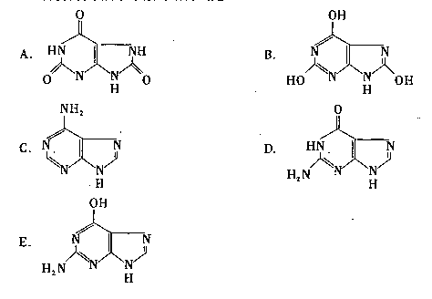
三、填空题(本大题共20小题，每小题1分，共20分)
请在每小题的空格中填上正确答案。错填、不填均无分。
26．对于原子轨道3p来说，其电子云形状为 形。[[微信公众号：ikaoti]
27．对于多原子分子，分子的极性不仅与化学键韵极性有关，还与分子的 有关。
28．在离子键中，阴阳离子可以在空间任何方向与电荷相反的离子相互吸引，因此离子键的
特征之一是没有 性。
29．市售38．0％盐酸的密度为1．19k9·L⁻¹，则此盐酸中HCl的质量浓度为 g·L⁻¹。
30．在热力学上标准状态是指压力为 kPa。
31．原电池的电动势E=Ψ₊-Ψ₋，当E=0时表示反应达到 状态。
32．完全中和浓度相同的HAc和HCl溶液时，所消耗的NaOH溶液的体积 。(填相等或不相等)
33．四硝基·二氨合钴(Ⅲ)酸钾的分子式为 。
34．下列数据：l.84×10⁻¹⁰、0.62％和pH=12.85的有效数字位数分别是 位。
35．固体吸附气体是为了降低固体的 。
36．环丙烷与溴化氢发生开环反应的产物结构式是 。[最新年份咨询qq593777558]
37．醛、酮的羰基具有极性，羰基氧带部分 电荷。
38．在稀碱溶液中含有 氢原子的醛或酮能发生醇醛缩合反应。
39．乙酰乙酸乙酯的烯醇式结构为 。
40．嘧啶的结构式是 。
41．糖溶液自动改变 值，最后达到恒定值的现象称为变旋光作用。
42．结构式为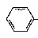-NHCH，的化舍物的名称为 。
43．在Fischer投影式中，水平线和垂直线的交叉点代表 。
44．存在于蛋白质中的α一氨基酸均为 构型。
45．油脂在碱性条件下的水解反应称为 反应。[[微信公众号：ikaoti]
四、名词解释(本大题共3小题，每小题3分，共9分)
46．亲电试剂
47．胺类化合物
48．外消旋体
五、简答题(本大题共5小题，每小题25分，共25分)
49．第三周期中某元素的基态原子中未成对的电子数为3，试写出：(1)核外电子排布；
(2)外层电子排布；(3)指出所在的族。
50．试说明为什么在常温下F₂Cl₂：是气体，Br₂是液体，而I₂是固体。
51．书写热化学方程式时应注意的问题有哪些?
52．糖尿病患者血液中的酮体(含有β一丁酮酸)浓度大约为健康人的500多倍，试说明为什么严重的糖尿病患者呼吸中往往有丙酮气味?(写出相应的化学反应方程式)
53．试从化学成分的差异上分析：在室温条件下，通常植物油为液体状态，动物油呈固态。
六、计算题(本大题共2小题，每小题8分，共16分)
54．已知血液(37℃)的渗透压为770kPa，求配制lL与血液等渗的NaCl溶液需NaCl多少
克?如何配制？(NaCl的摩尔质量为585g·mol⁻¹，R=8.314kPa·L·mol⁻¹·K⁻¹)
55．已知HAc的pKa=4.74，欲配制450mL，PH=4.70的缓冲溶液，需要取0.10mol·L⁻¹的HAc和0.10mol·L⁻¹的NaAc溶液各多少毫升混合即可配成？

